Ének-9. hét
Feladat:
Az ének-z. könyvben keresd ki a/ Kinyílt a rózsa… és a Csillag Boris… című dalokat! 56.-57. oldal/ és énekeld az előadóval együtt a lenti linkek megnyitása után! Többször is énekeld el, amíg önállóan nem sikerül!
Beadandó nem lesz, csak szülői igazolást kérek a daltanulásról.
- Az első dal: Kinyílt a rózsa…
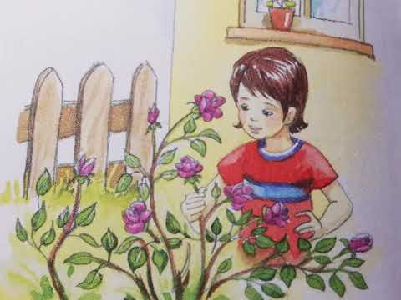
https://www.youtube.com/watch?v=Dr1cMKdvT1s
0-tól----0:48-ig

- A második dal: Csillag Boris….
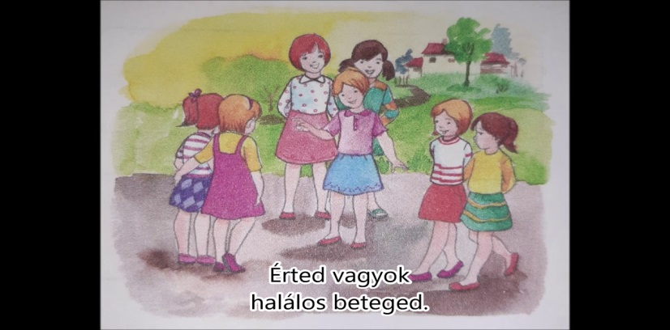
https://www.youtube.com/watch?v=d0xSzrf2bE0
0-tól-----0:21-ig
JÁTÉK:
- Gyakorolj a hangoszloppal a következő linken! /Énekkönyv 38. oldalon segítséget találsz hozzá./
http://www.okosdoboz.hu/feladatsor?id=247&select_osztaly_search=1-4-osztaly&select_tantargy_search=enek-zene&select_temakor_search=osszes-temakor

